# CAPÍTOL XXI

Qu'es lavetz que pareishot le vop.

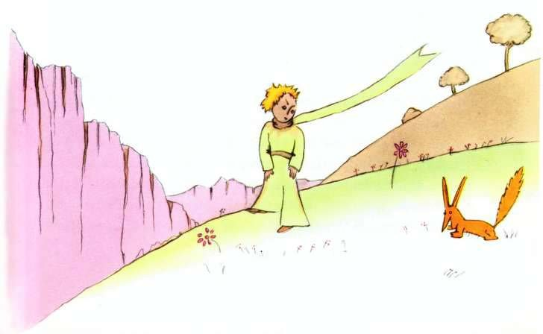

* Adishatz, ce dishot le vop.
* Adishatz, ç'arresponot bravament le prinçòt, dont se virèt mès ne vedot pas arré.
* Que sui aquí, ce dishot le vutz, devath lo pomèr.
* E qui ès ? ce dishot lo prinçòt. Qu'ès bien bròi…
* Que sui uu' vop, ce dishot le vop.
* Vèn jogar dab jo, li perpausèt lo prinçòt. Que sui tèlament triste…
* Ne puish pas jogar dab tu, ce dishot le vop. Ne sui pas maserat.
* Ah ! que'm cau perdonar, ce hadot lo prinçòt.

Mès, arron d'avéder soscat, qu'ajustèt :

* Que vòu díser « maserar » ?
* N’ès pas d’ací, ce dishot lo renard, çò que cercas ?
* Que cèrqui los òmis, ce dishot lo prinçòt. Çò que vòu díser « maserar » ?
* Los òmis, ce dishot le vop, qu'an fesilhs e que caçan. Qu'es bien geinant ! Que hèn vir garias tabé. Qu'es lo son sol interés. E cercas garias ?
* Non, ce dishot lo prinçòt. Que cèrqui amics. Çò que vòu díser « maserar » ?
* Qu'es uu' causa tròp oblidada, ce dishot le vop. Que significa

« crear ligams… »

* Crear ligams ?
* Solide, ce dishot le vop. N’ès pas sonque per jo qu’un dròlle tot parelh a cent mila dròlles. E n'èi pas hrèita de tu. E tu n’as pas tanpauc besonh de jo. Ne sui per tu qu’uu' vop semblable a cent mila vops. Mès, se'm maseras, qu'auram daun l’un de l’aut. Seràs per jo unic au monde. Serèi per tu unic au monde…
* Que comenci de compréner, ce dishot lo prinçòt. Qu'i a uu' flor… que crèi m’a maserat…
* Aquò qu'es possible, ce dishot le vop. Que veden sus Tèrra causas de tota traca…
* Oh ! n’es pas sus Tèrra, ce dishot lo prinçòt.

Le vop que pareishot hòrt entrigada :

* Sus un aut planeta ?
* Òc bé.
* Qu'i a caçaires, sus aqueth planeta ?

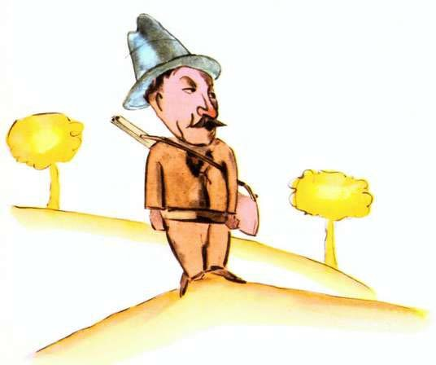

* Non.
* Aquò's, interessènt ! E garias ?
* Non.
* Arré n’es pas perfèit, ce sospirèt le vop.

Mès le vop que tornèt a le soa irèia :

* Le mia vita n'es qu'anugèr. Que caci les garias, los òmis que'm caçan. Totas les poras que's semblan, e tots los òmis que's semblan. Que m’anugi donc un chic. Mès, se'm maseras, le mia vita que'n serà com assorelhada. Que coneisherèi un bruit de pas dont serà diferènt de tots los auts. Los auts pas que'm hèn entrar devath tèrra. Lo ton que m’aperarà hòra deu jaç, com uu' musica. E pui espia ! Veids, làhòra, los camps de blat ? Ne mingi pas pan. Lo blat per jo qu'es inutile. Los camps de blat ne'm serven en arré. E aquò, qu'es triste ! Mès qu'as puus color d’òre. Lavetz que serà meravilhós quòn m’auràs maserat ! Lo blat es daurat, que'm harà sovinença de tu. E qu'aimarèi lo bruit deu vent dens lo blat…

Le vop que s'ataisèt e espièt uu' gran pausa lo prinçòt :

* Que te'n pregui… masera-me ! ce dishot.
* Que vui bien, ce responót lo prinçòt, mès ne'm vaga pas hòrt. Qu’èi amics a descobrir e hòrt de causas a conéisher.
* Ne's coneishen pas sonque les causas dont se maseran, ce dishot le vop. Los òmis n’an pas mèi lo temps de conéisher arré. Que crompan causas hèitas preus marcants. Mès com n’existís briga marcants d’amics, los òmis n’an pas mèi d’amics. Se vòs un amic, masera-me !
* Com har ? ce dishot lo prinçòt.
* Que cau estar hòrt patient, ce responot le vop. Que't seitaràs d’abòrd un chic lunh de jo, atau, dens le gasa. Que t'espiarèi deu còrn deu uelh e ne diràs pas arré. Lo parlar qu'es encausa de mauentenuts. Mès, cada jorn, que't puiràs seitar un chic mèi pròche…

L'endoman lo prinçòt que tornèt.

* Que seré mélher tornar a le medissa òra, ce dishot le vop. Se vèns, per exemple, a quate òras deu vèspe, tanlèu les tres òras que començarèi d’estar urós. Tant mèi l’òra avançarà, tant mèi me sentirèi urós. A quate òres, dijà, que trepejarèi e vaderèi chepicós ; que descobrirèi lo prètz deu bonaür ! Mès se vèns a tota òra, ne sabrèi pas jamèi a quau òra me pelhar lo còr… Rites que cau.

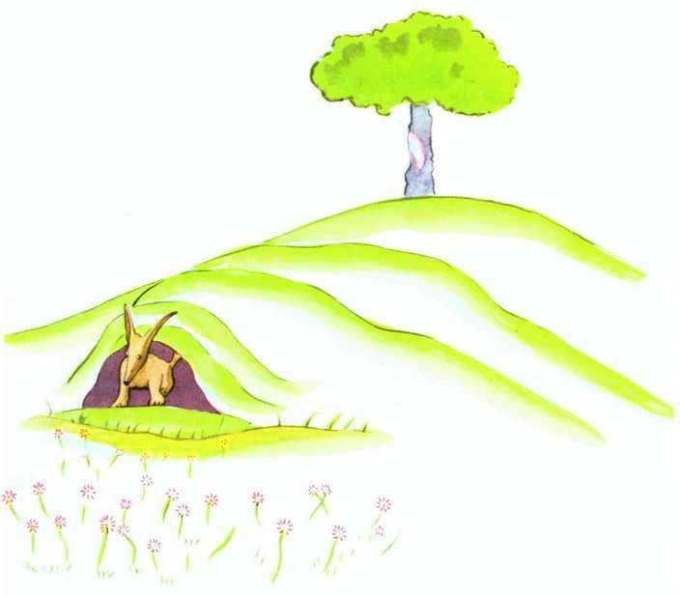

* Çò qu’es un rite ? ce dishot lo prinçòt.
* Qu'es tabé quauqu'arré de tròp oblidat, ce dishot le vop. Qu'es çò dont hèi qu’un jorn es diferènt deus auts jorns, uu' òra, de les autas òras. Qu'i a un rite, per exemple, en çò deus mons caçaires. Que dançan lo dijaus dab les gojatas deu vilatge. Lavetz lo dijaus qu'es un jorn meravilhós ! Que'm vau passejar dinc a le vinha. Se los caçaires dansèvan a tota òra, los jorns que's semblarén tots, e n’aurí pas briga vacanças.

Atau lo prinçòt que maserèt le vop. E quòn l’òra de le despartida estot pròcha :

* Ah ! ce dishot le vop… Que plorarèi.
* Qu'es le toa fauta, ce dishot lo prinçòt, ne't desirèvi briga mau, mès qu'as volut que't maseri…
* Bien solide, ce dishot le vop.
* Mès que vas plorar ! ce dishot lo prinçòt.
* Bien segur, ce dishot le vop.
* Lavetz n’i ganhas pas arré !
* Qu’i ganhi, ce dishot le vop, pr'amon de le color deu blat. Pui qu'ajustèt :
* Torna véder les arròsas. Que compreneràs que le toa es unica au monde. Que tornaràs entà'm díser adiu, e que't harèi present d’un secret.

Lo prinçòt que se n'anot tornar véder les arròsas.

* N’ètz pas guaire semblablas a le mia arròsa, n’ètz arré enqüèra, ce'us dishot. Digun ne ves an maseradas e n’atz maserat digun. Qu'ètz tau com èra le mia vop. N’èra pas sonqu’uu' vop semblabla a cent mila autas. Mès que n'èi hèit le mia amiga, e qu'es adara unica au monde.

E les arròsas qu'èran bien geinadas.

* Qu'ètz bèras, mès qu'ètz vuitas, ce'us dishot enqüèra. Ne's pòd pas morir per vos. Bien segur, le mia arròsa a jo, un passejaire ordinari que creiré de que ves semblan. Mès era, quitament soleta, qu'es mèi importènta que vosautas totas, pr'amon qu'es era dont èi arrosada. Pr'amon qu'es era dont èi metuda devath lo glòbe. Pr'amon qu'es era qu’èi emparrada dab lo viravent. Pr'amon qu'es era dont èi tuat les gataminas (manca les duas o tres entà ne har parpalhons). Pr'amon qu'es era qu’èi escotada se plànher, o se vantar, o medís quauque còp a's taisar. Pr'amon qu'es le mia arròsa.

E que tornèt de cap a le vop :

* Adiu, ce dishot…
* Adiu, ce dishot l'arrenard. Aquí qu'as lo mon secret. Qu'es hòrt simple : ne se veid bien sonque dab lo còr. Çò d'essentiau n'es pas vededer dab los uelhs.
* Çò d'essentiau qu'es invisible preus uelhs, ce tornèt díser lo prinçòt, entà que n'avossi sovinença.
* Qu'es lo temps qu'as perdut per le toa arròsa dont hèit le toa arròsa tan importènta.
* Qu'es lo temps qu’èi perdut per le mia arròsa… hadot lo prinçòt, entà que n'avossi sovinença.
* Los òmis que s'an oblidat aquera vertat, ce dishot l'arrenard. Mès tu n'ac deves pas oblidar. Que vads responsable per totjamèi de çò qu'as maserat. Qu'es responsable de le toa arròsa…
* Que sui responsable de le mia arròsa… ce tornèt díser lo prinçòt, entà que n'avossi sovinença.